**DIFERENTES ESPAÇOTEMPOS: O MUSEU E A ESCOLA, PARCERIA QUE CONSTRÓI SABERES**

Georgine Botelho Tostes

Universidade Federal Fluminense

Luiza Gravina

Universidade Federal Fluminense

Resumo:

O presente trabalho parte da observação atuante ao longo do ano letivo de 2023 na Escola Municipal Marcos Waldemar de Freitas Reis e sua parceria com o Museu de Arqueologia de Itaipu (MAI), ambos situados em Itaipu, região costeira de Niterói. O projeto com o MAI surgiu há 14 anos, sempre com as turmas do quinto ano de escolaridade do Fundamental I. Ele é dividido em várias etapas, onde museu e escola se perpassam em encontros como trilhas, visitas aos diversos ambientes locais e entrevista a moradores. Na relação dialógica para além dos muros da escola, construímos coletivamente saberes e afetos, vivendo o mundo ao redor da escola de maneira única.

Para esses momentos utilizamos como aporte teórico Paulo Freire, Célestin Freinet, bem como Rosa Sampaio, refletindo o fazer pedagógico de maneira crítica, democrática e comprometida com a transformação social. Compreendendo a dimensão social da escola na comunidade local e a criança como elemento ativo de mudança social.

Palavras Chaves:

Aulas passeio; Diário de campo; Escola; Museu

Resumo Expandido:

O contato com a Escola Municipal Professor Marcos Waldemar de Freitas Reis perpassa a compreensão de alguns pontos a seu respeito, a priori, o atendimento de crianças entre o primeiro e quinto ano de escolaridade, na modalidade regular de ensino. A instituição não representa o padrão da Rede Municipal de Educação Niterói, uma escola de pequeno porte, situada em uma região costeira, a poucos metros de duas praias, no bairro de Campo Belo em Itaipu, que assiste, em média, trezentos educandos em seus dois turnos de funcionamento

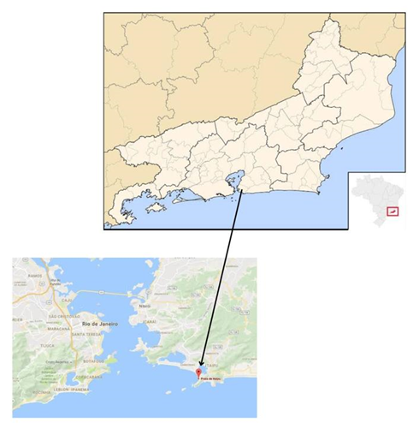

Imagem 1: mapa da região de Itaipu, em que se situa a escola

A privilegiada região em que se estabelece promove um contorno único à escola, entre o centro urbano e áreas de conservação ambiental, sítios arqueológicos de sambaquis e comunidades tradicionais de pesca. A instituição compõe, ainda, um cenário de contradições socioeconômicas, com o avassalador mercado imobiliário e gentrificação de seus entornos, a escola atende crianças e famílias em situação de vulnerabilidade.

Sua arquitetura ocorre como um anexo à Unidade Municipal de Educação Infantil Paulo César de Almeida Pimentel. As paredes da escola, externas às salas, contam os projetos e expõem as produções dos grupos, já as internas são revestidas com as produções particulares de cada grupo que ocupa a sala, bem como alfabetos, números escritos com algarismos e por extenso, além de mapas e fichas de leitura. É possível observar a presença das subjetividades nas produções expostas, principalmente no espaço externo, as quais contam o percurso de pesquisa, elaboração e organização dos quadros e propostas. As atividades de recreação acontecem no pátio da escola, que é totalmente interno, ali encontramos um 'brinquedão', assim denominado pelas crianças, um grande brinquedo com escorrega, túnel e escada. Nesse espaço é onde também acontecem as aulas de Educação Física e os recreios.

Outro importante elemento constituinte da escola é a abordagem projetual em construção e reconstrução pela equipe pedagógica. Há quatorze anos a escola, em parceria com o Museu de Arqueologia de Itaipu (MAI) situado no mesmo bairro da instituição, propõe às turmas de quinto ano o Programa de Educação Socioambiental (PESA). O programa conta com diferentes etapas de desenvolvimento, como trilhas no Morro das Andorinhas, entrevista com moradores e comunidades de pesca artesanal, idas às dunas e ao mangue de Itaipu, além de trilhas virtuais e visitas guiadas ao MAI. Como um projeto que se constrói com diferentes grupos na escola em diferentes tempos, a necessidade de um acervo se faz presente. Para o ano letivo de 2023, os diálogos, pesquisas e trocas encaminharam as crianças e educadoras para o movimento de construção de diários de campo.

A primeira etapa do programa é marcada por uma trilha no Morro das Andorinhas, no ponto esperávamos o ônibus circular Oceânica 2 que nos deixaria no ponto final próximo a trilha, um itinerário marcado pelo convite ao contato com a natureza, a experiência imersiva de ser e estar em relação ao espaço geográfico explorado. Antes de iniciar a trilha as crianças foram convidadas ao espaço do Museu de Arqueologia de Itaipu (MAI), local que hoje abriga as ruínas de um antigo recolhimento de mulheres. Entre as paredes de pedra, as salas de exposição de achados arqueológicos e arte local e o extenso gramado, o grupo explorava a novidade posta diante de seus olhos, brincavam de pique, jogavam capoeira e subiam nas árvores em busca das laranjas que pendiam de seus galhos.

Após a aproximação com o espaço seguimos à trilha situada em uma área de preservação ambiental. As crianças escutavam atentamente cada detalhe da vivência proposta, observando, com cuidado, o entorno, suas características e especificidades. Os educandos dialogavam, animados, ao longo do percurso, coletavam folhas, pedras e sementes, citando as observações feitas e os pequenos achados. Os educadores do museu conduziam algumas interações, compartilhando com o grupo a contemplação de plantas exóticas e nativas e dos pequenos animais que corriam pelo caminho.

O retorno à escola, na semana seguinte a trilha, deu início a uma conversa em roda sobre o percurso e as impressões, compartilhando os registros fotográficos feitos. Ainda durante a conversa os educandos levantaram questões sobre as diferentes impressões feitas no mesmo percurso, como foram diversos seus referenciais. No diálogo posto com as rememorações, apresentamos a ideia do diário de campo, a figura já conhecida do diário aproximou as crianças da ideia de sua elaboração. Ampliamos, assim, o repertório em sala, com discussões sobre o conceito de diário em sua perspectiva antropológica, o surgimento do primeiro registro com tal nomenclatura e as experiências de Bronisław Malinowski e sua expedição às Ilhas Trobiand, como em forma de contação. Como antropólogos de seu próprio cotidiano escolar seguimos e iniciamos a troca sobre a construção dos diários individuais, propondo a elaboração da primeira página sobre a trilha que iniciou o projeto, o grupo dialogou, nos primeiros momentos, sobre as memórias individuais que traziam, compartilhavam, entre si, perspectivas próprias e diversas sobre o momento vivido.

A organização o trabalho pedagógico pensado a partir de Célestin Freinet (1886-1996), na perspectiva das aulas passeio, fomentou nas crianças o crescente movimento de levantar temáticas em sala de aula, questionavam o que viam nas trilhas, o que observavam no museu, os termos que escutavam nas entrevistas e conversas com a comunidade local, além de ampliarem seus repertórios com pesquisas em casa. No movimento dentro-fora criado pelas crianças, estruturava-se o planejamento das aulas em sala*, a curiosidade como inquietação indagadora, como inclinação ao desvelamento de algo* (FREIRE, 1996) fazia surgir no ensino das ciências o conteúdo programático a ser trabalhado. A partir da primeira trilha do grupo, na qual os educadores do museu exploraram os aspectos físicos do espaço, incluindo os fatores bióticos e abióticos, organizamos nossa primeira aula em sala.

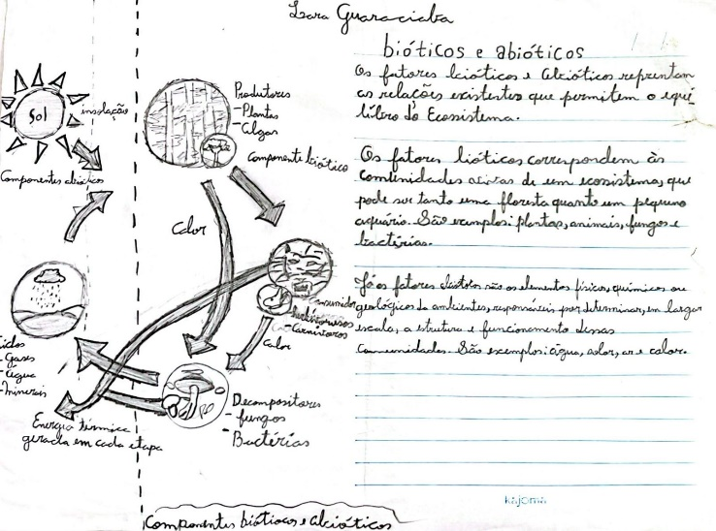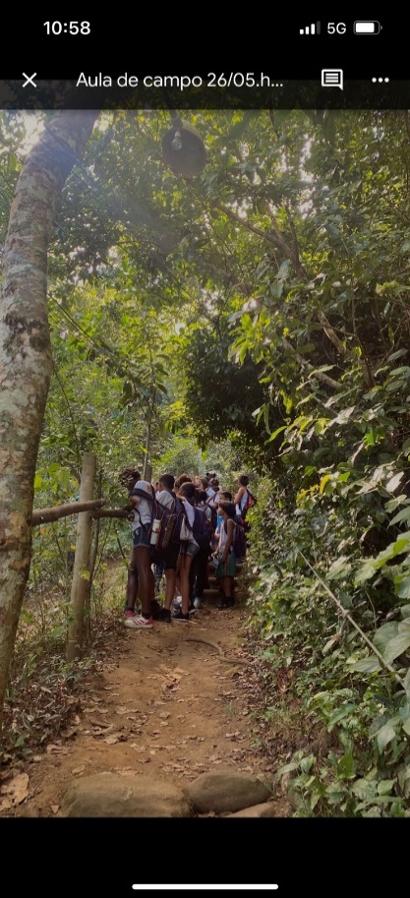

Imagem 2: Primeira página do diário de campo de uma educanda do quinto ano A.

Imagem 3: Primeira aula passeio no Morro das Andorinhas, Itaipu, Niterói.

A construção dos diários propunha diferentes dimensões, o domínio das noções de leitura e escrita, enquanto crianças de quinto ano que sofreram diretamente os prejuízos causados pela pandemia de COVID-19 ao longo de dois anos de escolaridade. Nesse sentido, foram afetadas em seu primeiro e segundo ciclos do ensino fundamental I com o afastamento da escola por conta dos protocolos de saúde e segurança nos anos entre 2020 e 2022, com um retorno à instituição marcado pelo processo de aquisição de leitura e escrita interrompido. A elaboração e o compartilhamento das páginas, individual e coletivamente, com a possibilidade de revisita aos textos elaborados fez parte do contínuo processo de alfabetização em que se envolviam as crianças. Para além da dimensão de documentação enquanto livro da vida, era, ainda, um trabalho com textos e desenhos livres, balizados pelo contexto das aulas, de acordo com os princípios freinetianos de criatividade, autonomia e expressão.

As aulas passeio ocorriam como aula de descobertas, para Sampaio (1996), com objetivos concretos, os circuitos percorridos fora dos espaços escolares promovem autonomia, ampliação do campo de investigação, além de novas possibilidades no encontro com o outro. Compreendendo os quatro momentos da aula passeio, enquanto preparação, ação, prolongamento e ação, chegamos ao prolongamento, ou seja, a continuação do que fora criado para além dos muros da escola, agora, dentro. Os laços afetivos e emocionais entre as crianças transformavam-se, como princípio norteador da prática, fora fortalecia o senso de cooperação e a reflexão individual e coletiva. O olhar diferenciado para o outro em situações diferentes daquelas vividas no cotidiano escolar construiu um grupo coeso, uno e múltiplo em suas especificidades.

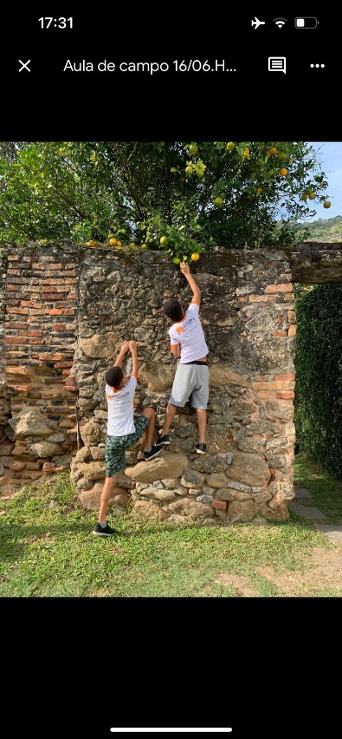

Imagem 4: educandos do quinto ano B recolhem laranjas da árvore no quintal do Museu de Arqueologia de Itaipu.

O horizonte de vivências a partir das aulas passeio representou uma nova perspectiva possível de observação e experimentação o espaço geográfico já conhecido pelas crianças, o entorno da escola. O novo olhar não se estabelece apenas em relação a esse espaço físico, mas também, simbólico da unidade escolar e seu entorno, a comunidade local, a colônia de pescadores, suas memórias e narrativas. A trama de saberes construídos coletiva e individualmente nesse movimento é atravessada pela concepção central da criança como sujeito histórico, tendo seu desenvolvimento relacionado *com seus modos próprios de vida e suas múltiplas experiências culturais e sociais* (BRASIL, 2013).

O projeto estendeu-se, em consonância com seus princípios norteadores, ocorrendo como ensino e aprendizagem compartilhados, democrático, na perspectiva freireana, *quem ensina aprende ao ensinar e quem aprende ensina ao aprender* (FREIRE, 1996). A elaboração e organização dos diários, como instrumentos de registro e rememoração dos percursos e aulas representou, ainda, uma atividade fundamental, sendo construídos com base na experimentação e interesse na documentação.

Referências:

ANDRADE, Géssica. **A aula passeio de Freinet e suas possibilidades no ensino de ciências nas séries iniciais**. Universidade Estadual do Centro-Oeste/Departamento de Pedagogia/Irati, PR. Disponível em: <<https://anais.unicentro.br/proic/pdf/xixv2n1/208.pdf>>. Acesso em: 05 set. 2023

BRASIL. Ministério da Educação. Diretrizes Curriculares Nacionais da Educação Básica. Brasília, DF: MEC, 2013.

FREINET, Elise. **O Itinerário de Célestin Freinet: A livre expressão na pedagogia Freinet.** Rio de Janeiro: RJ-Francisco Alves, 1979.

FREIRE, P. **Pedagogia da Autonomia**. Rio de Janeiro: Paz e Terra, 1996.

SAMPAIO, Rosa Maria Whitaker F. **A aula passeio transformando-se em aula de descobertas.** In: ELIAS, Marisa D. C.(org). Pedagogia Freinet: teoria e prática: Campinas, SP: Papirus, 1996.

IMAGEM: Mapa do Rio de Janeiro. Dispnível em: < <https://pixabay.com/pt/vectors/rio-mapa-rio-de-janeiro-geografia-36718/> >. Acesso em: 10 mai. 2024

IMAGEM: Mapa de Itaipu. Disponível em: < <https://pt.map-of-rio-de-janeiro.com/praias-mapas/praia-de-itaipu-mapa>>. Acesso em: 10 mai. 2024